2-7
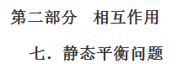
一．选择题
1．（2018全国联考）如图所示，质量为m的木板B放在水平地面上，质量也为m的木箱A放在木板B上．一根轻绳一端拴在木箱上，另一端拴在地面的木桩上，绳绷紧时与水平面的夹角为θ。已知木箱A与木板B之间的动摩擦因数、木板B与地面之间的动摩擦因数均为μ。现用水平力F将木板B从木箱A下面匀速抽出。则下列说法确的是
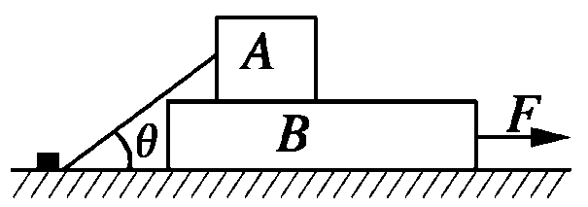
A.细绳的张力大小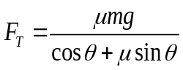
B.细绳的张力大小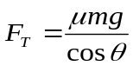
C.水平拉力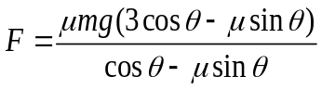
D. 水平拉力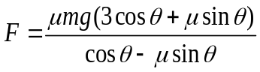
【参考答案】C
【名师解析】木箱A受力分析如图所示
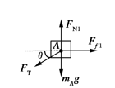
由平衡条件可知：F_{T}cosθ＝F_{f1} ① ；mg＋F_{T}sinθ＝F_{N1} ② ；F_{f1}＝μF_{N1} ③ ；解①②③式可得： 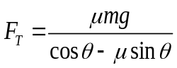 ，故A、B错误；木板B受力如图所示
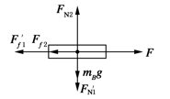
B匀速时有：F＝F′_{f1}＋F_{f2} ④ F_{f2}＝μF_{N2} ⑤ F_{N2}＝m_{B}g＋F_{N1}′ ⑥
解①②③④⑤⑥式可得： ，故C正确，D错误。
2.（2018开封质检）如图所示，一件重力为G的衣服悬挂在等腰衣架上，已知衣架顶角θ=120°，底边水平，不计摩擦，则衣架一侧对衣服的作用力大小为
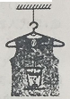
A．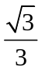G[来源:学*科*网Z*X*X*K]
B. 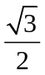G
C. 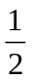G
D. G
-
【参考答案】.A。
【名师解析】衣架两侧对衣服作用力的夹角为60°，由平衡条件，2Fcos30°=G解得F=G，选项A正确。
3. (2018·连云港联考)如图，支架固定在水平地面上，其倾斜的光滑直杆与地面成30°角，两圆环A、B穿在直杆上，并用跨过光滑定滑轮的轻绳连接，滑轮的大小不计，整个装置处于同一竖直平面内。圆环平衡时，绳OA竖直，绳OB与直杆间夹角为30°。则环A、B的质量之比为( )
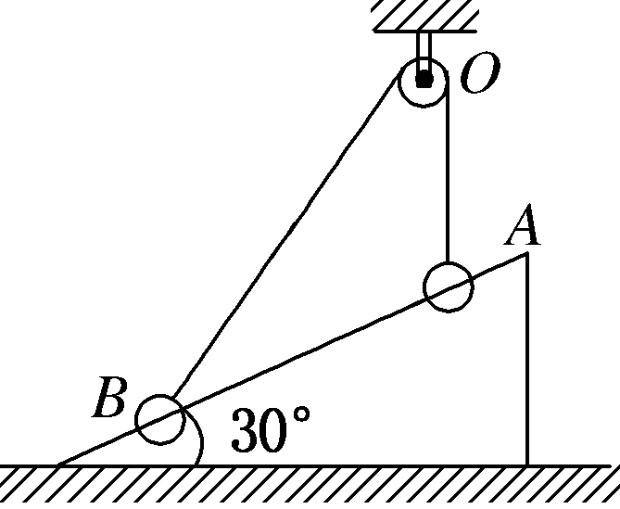
A．1∶ B.1∶2
C.∶1 D.∶2
【参考答案】.A
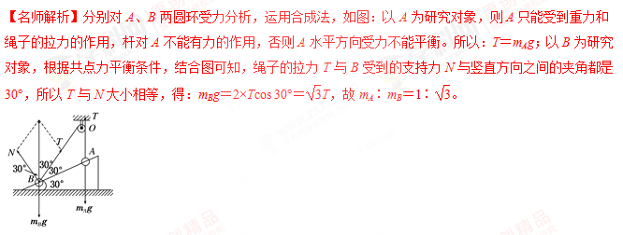
4．（2017.4.浙江选考题）重力为G的体操动员在进行自由体操比赛时，有如图所示的比赛动作，当运动员竖直倒立保持静止状态时，两手臂对称支撑，夹角为θ，则
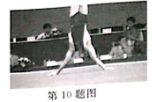
A．当θ=60°时，运动员单手对地的正压力大小为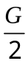
B．当θ=120°时，运动员单手对地面的压力大小为G
C．当θ不同时，运动员受到的合力不同
D．当θ不同时运动员与地面之间的相互作用力不相等
【参考答案】A
【名师解析】运动员处于静止状态，即平衡状态.每只手都承受自身重力的一半.和角度无关，所以A正确,BC错误:由牛顿第三定律知两物体间的相互作用力大小永远相等.故D错误。
5. (2018·西安联考)如图所示，物体A、B置于水平地面上，与地面间的动摩擦因数均为μ，物体A、B用一跨过动滑轮的细绳相连，现用逐渐增大的力向上提升滑轮，某时刻拉A物体的绳子与水平面的夹角为53°，拉B物体的绳子与水平面的夹角为37°，此时A、B两物体刚好处于平衡状态，则A、B两物体的质量之比为(认为最大静摩擦力等于滑动摩擦力，sin 37°＝0.6，cos 37°＝0.8)( )
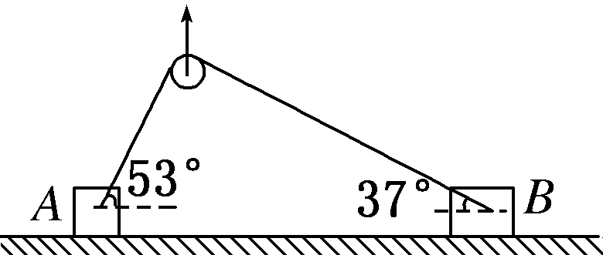
A. B.
C. D.
【参考答案】A
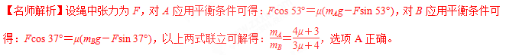
6．（2017湖北八校联考）如图所示，小球A置于固定在水平面上的光滑半圆柱体上，小球B用水平轻弹簧拉着系于竖直板上，两小球A、B通过光滑滑轮O用轻质细线相连，两球均处于静止状态，已知B球质量为m,，O点在半圆柱体圆心O₁的正上方，OA与竖直方向成30°角，OA长度与半圆柱体半径相等，OB与竖直方向成45°角，则下列叙述正确的是[来源:Zxxk.Com]
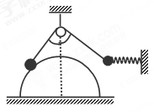
A．小球A、B受到的拉力T_{OA}与T_{OB}相等，且T_{OA}＝T_{OB}＝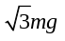
B．弹簧弹力大小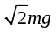
C．A球质量为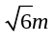
D．光滑半圆柱体对A球支持力的大小为mg
【参考答案】C
【名师解析】对B球，由平衡条件，T_{OB}cos45°＝mg，解得：T_{OB}＝ ，选项A错误。弹簧弹力大小mg，选项B错误。将A球的重力和拉力T_{OA}沿光滑半圆柱体半径和切线方向分解，由平衡条件，
T_{OA}cos30°=m_{A}gsin30°，T_{OA}sin30°+F=m_{A}gcos30°，解得：T_{OA}=m_{A}g，F=m_{A}g。由T_{OA}＝T_{OB}可知A球质量为m_{A}=，选项C正确。光滑半圆柱体对A球支持力的大小为F=m_{A}g = ，选项D错误。
7．(2016重庆万州区月考)三个相同的物体叠放在水平面上，B物体受到水平拉力的作用，但三个物体都处
于静止状态，如图所示，下列说法正确的是[来源:学科网ZXXK]
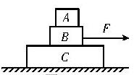
A.A与B的接触面一定是粗糙的
B.各接触面都一定是粗糙的
C.B与C，C与水平面的接触面一定是粗糙的
D.C与水平面的接触面可能是光滑的
【参考答案】C
【考点】物体的静态平衡、整体法与隔离法
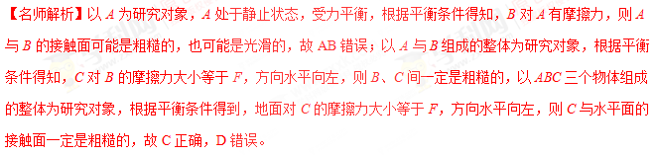
8.（2016海南七校联盟联考）如图所示，两个相同的物体A,B叠在一起放在粗糙的水平桌面上，连在物体B上的轻绳通过定滑轮与空箱C相连，箱内放有一小球与箱内壁右侧接触，整个系统处于静止状态。已知A、B的质量均为m，C的质量为M，小球的质量为m₀，物体B与桌面的动摩擦因数为μ，重力加速度为g，不计滑轮摩擦和空气阻力，下列说法中正确的是
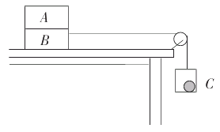
- 物体A受到三个力的作用
B.小球受到三个力的作用
C.桌面受到物体的摩擦力大小为2μmg
D.桌面受到物体的摩擦力大小（M+m₀）g
【参考答案】D
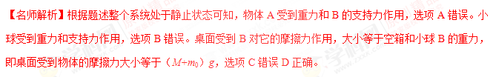9. （2016山东聊城二模）如图所示，放在粗糙地面的斜劈C上叠放了A、B两个物体，三者保持静止状态。关于三物体A、B、C的受力分析，下列说法正确的是
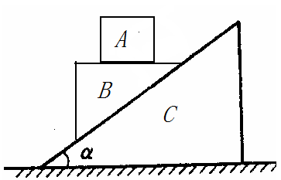
A．物体A可能受到3个力的作用
B．物体B一定受到四个力的作用
C．物体B对C的作用力可能与斜劈表面夹角为90°
D．地面可能对C由摩擦力作用
【参考答案】B
【名师解析】物体A受到竖直向下的重力和垂直支持面竖直向上的支持力，二力平衡，选项A错误。物体B受到重力、A对B的压力、C对B的支持力和摩擦力共四个力的作用，选项B正确。把A、B看作整体，受到竖直向下的重力和C对其的作用力，由平衡条件可知，C对B的作用力（支持力和摩擦力的合力）一定竖直向上，根据牛顿第三定律，物体B对C的作用力也一定竖直向下，选项C错误。把A、B、C三者看作整体，重力和支持力平衡，不受地面的摩擦力，选项D错误。[来源:学科网]
10.(2016·镇江联考)一串小灯笼(五只)彼此用轻绳连接，并悬挂在空中．在稳定水平风力作用下发生倾斜，绳与竖直方向的夹角为30°，如图所示．设每只灯笼的质量均为m.则自上往下第一只灯笼对第二只灯笼的拉力大小为( )
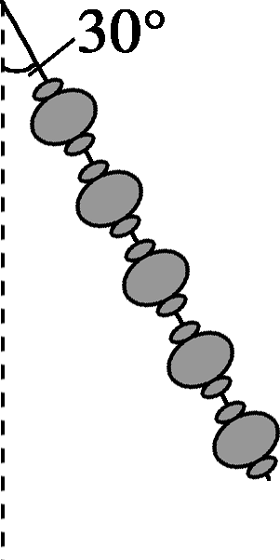
A．2mg B.mg
C.mg D．8mg
【参考答案】C
【名师解析】自上往下以第2只到第5只灯笼为一整体作为研究对象，受力分析如图所示，则有F_{T} cos 30°＝4mg，解得F_{T}＝mg.，选项C正确。
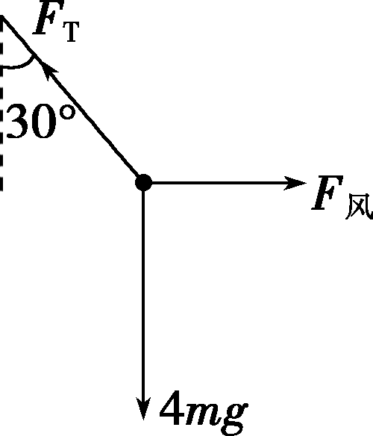
11.如图所示，物体A、B用细绳与弹簧连接后跨过滑轮。A静止在倾角为45°的粗糙斜面上，B悬挂着．已知质量m_{A}＝3m_{B}，不计滑轮摩擦，现将斜面倾角由45°减小到30°，A始终相对斜面静止。那么下列说法中正确的是
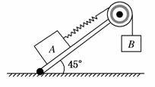
A．弹簧的弹力将减小
B．物体A对斜面的压力将减小
C．物体A受到的静摩擦力将减小
D．弹簧的弹力及A受到的静摩擦力都不变
【参考答案】C
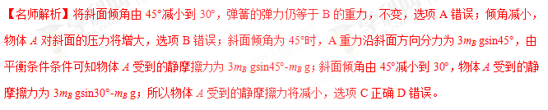
12.如图所示，物体A、B通过细绳及轻质弹簧连接在固定在天花板上的轻滑轮两侧，物体A、B的质量都为m．开始时细绳伸直，用手托着物体A使弹簧处于原长且A与地面的距离为h，物体B静止在地面上．放手后物体A下落，与地面即将接触时速度大小为v，此时物体B对地面恰好无压力，则下列说法中正确的是（ ）
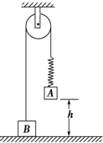
A. 弹簧的劲度系数为mg/h
B．天花板受到的拉力大于2mg
C. 此时物体B的速度大小也为v
D. 此时物体A的加速度大小为g，方向竖直向上
【参考答案】A
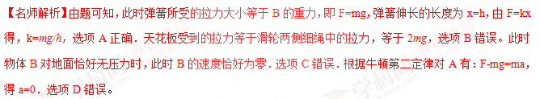
13.（2013山东理综）如图所示，用完全相同的轻弹簧A、B、C将两个相同的小球连接并悬挂，小球处于静止状态，弹簧A与竖直方向的夹角为30°，弹簧C水平，则弹簧A、C的伸长量之比为( )
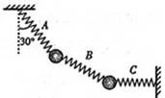
A.∶4 B．4∶ C．1∶2 D．2∶1
【参考答案】D
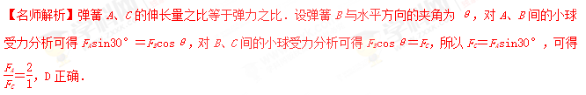
14.如图所示，A、B、C、D四个人做杂技表演，B站在A的肩上，双手拉着C和D，A撑开双手水平支持
着C和D。若四个人的质量均为m，他们的臂长相等，重力加速度为g，不计A手掌与C、D身体间的摩
擦。下列结论错误的是
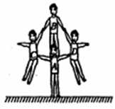
A．A受到地面支持力为4mg
B．B受到A的支持力为3mg
C．B受到C的拉力约为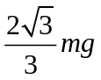
D．C受到A的推力约为
【参考答案】D
【名师解析】把四人作为整体，分析受力，由平衡条件可知A受到地面支持力为4mg。把BCD作为整体，分析受力，由平衡条件可知B受到A的支持力为3mg。由题图可知，B手臂与竖直方向的夹角大约为30°，设B对C的拉力为F₁，A对C的推力为F₂，对C分析受力，由平衡条件可得，F₁cos30°=mg，解得F₁=，由牛顿第三定律，B受到C的拉力约为。F₁sin30°= F₂，解得F₂=mgtan30°=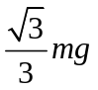，由牛顿第三定律，C受到A的推力约为，结论错误的是D。
15.如图所示，放置三个完全相同的圆柱体。每个圆柱体质量为m，截面半径为R，为了防止圆柱体滚动，在圆柱体两侧固定两个木桩。不计一切摩擦，由此可知
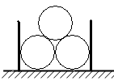
A．木桩对圆柱体作用力为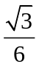mg
B．上面圆柱体对下面一侧圆柱体的作用力为mg
C．地面对下面其中一个圆柱体的作用力为mg
D．地面对下面两个圆柱体的作用力为2mg
【参考答案】A
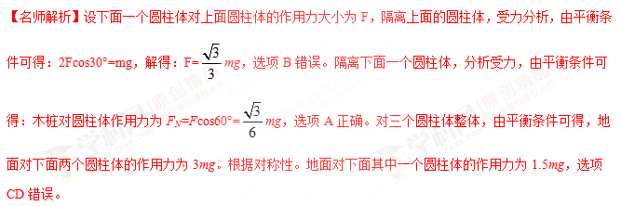16. 两个中间有孔的质量为M的小球AB用一轻弹簧相连，套在一水平光滑横杆上。两个小球下面分别连一轻弹簧。两轻弹簧下端系在同一质量为m的小球C上，如图7所示。已知三根轻弹簧的劲度系数都为k，三根轻弹簧刚好构成一等边三角形。则：
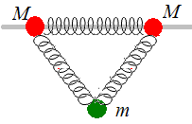
A．水平横杆对质量为M的小球的支持力为Mg+mg
B．连接质量为m小球的轻弹簧的弹力为mg/3
C．连接质量为m小球的轻弹簧的伸长量为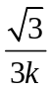mg
D．套在一水平光滑横杆上轻弹簧的形变量为mg
【参考答案】C
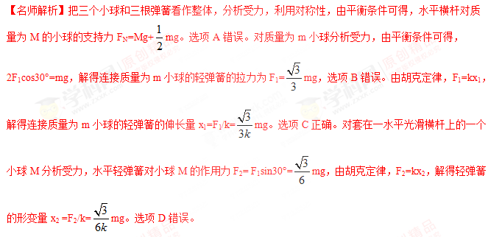17. （2016山东聊城二模）完全相同的两物体P、Q，质量均为m，叠放在一起置于水平面上。如图所示，现用两根等长的细线系在两物体上，在细线的结点处施加一水平拉力F,两物体始终保持静止状态，则下列说法正确的是
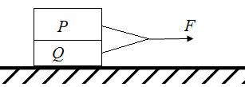
A．物体P受到细线的拉力大小为F/2
B．两物体之间的摩擦力大小为F/2
C．物体P对Q的压力大小为mg
D．地面对Q的摩擦力大小为F
【参考答案】BD
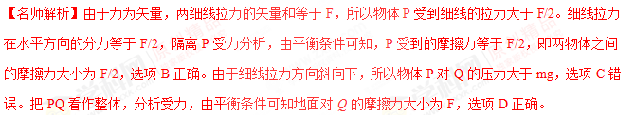
18(2017·山东师大附中一模)如图所示，三根长度均为L的轻绳分别连接于C、D两点，A、B两端被悬挂在水平天花板上，相距2L，现在C点上悬挂一个质量为m的重物，为使CD绳保持水平，在D点上可施加力的最小值为( )
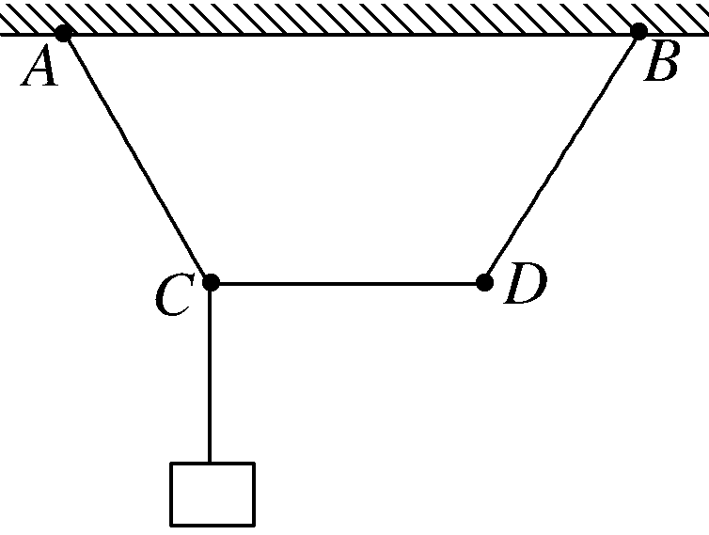
A．mg B.mg C.mg D.mg
【参考答案】C
【名师解析】由题图可知，要使CD水平，各绳均应绷紧，则AC与水平方向的夹角为60°；结点C受力平衡，受力分析如图所示，则CD绳的拉力F_{T}＝mgtan 30°＝mg；D点受绳子拉力大小等于F_{T}，方向向左；要使CD水平，D点两绳的拉力与外界的力的合力为零，则绳子对D点的拉力可分解为沿BD绳的F₁，及另一分力F₂，由几何关系可知，当力F₂与BD垂直时，F₂最小，而F₂的大小即为拉力的大小；故最小力F＝F_{T}sin 60°＝mg。故选C。
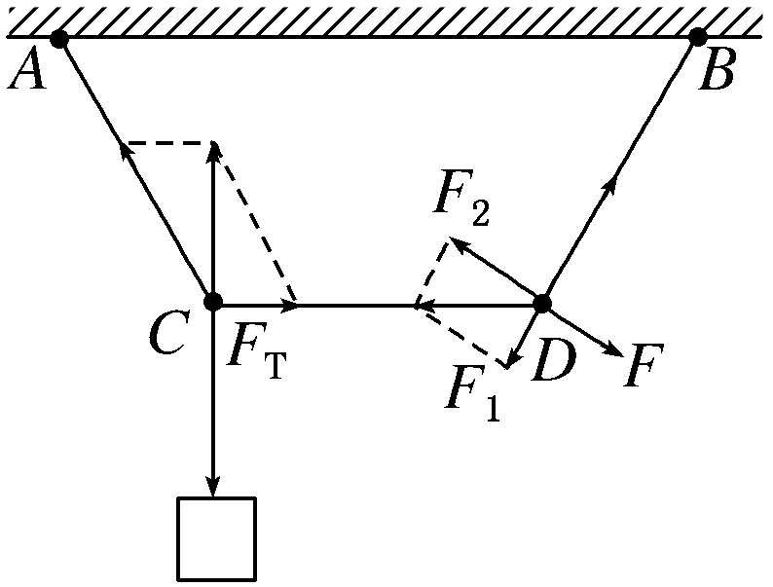
二. 计算题
1.如图所示，重物A被绕过小滑轮P的细线所悬挂，小滑轮P被一根细线系于天花板上的O点，O点处安
装一力传感器。质量为10kg的物块B放在粗糙的水平桌面上，O’是三根线的结点，bO’水平拉着B物体，
aO’、 bO’与bO’夹角如图所示。细线、小滑轮的重力和细线与滑轮间的摩擦力均可忽略，整个装置处于静
止状态。若O点处安装的力传感器显示受到的拉力是F₀=20N，物块B与水平桌面之间的动摩擦因数为
0.2，求：
（1）重物A的质量。
（2）重物C的质量和桌面对B物体的摩擦力。
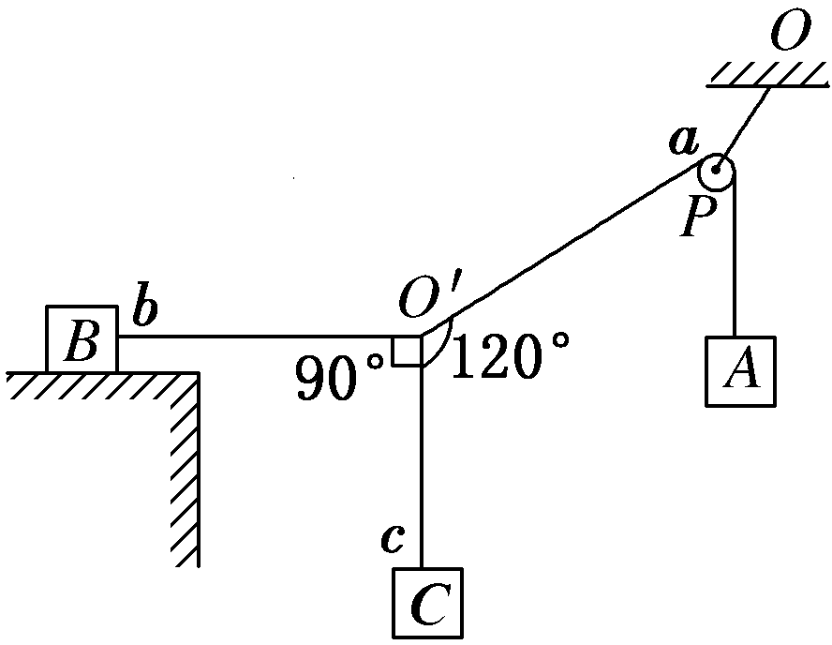
【名师解析】（1）设小滑轮两侧细绳中拉力为F，
根据重物A静止，由平衡条件，F=m_{A}g，
对小滑轮P，由平衡条件，2Fcos30°=20N，
可得F=20N。
由图中几何关系可知滑轮两侧细线的夹角为60°。
根据O点处安装的力传感器显示受到的拉力是F₀=20N，可知悬挂小滑轮的细线OP的张力是F_{T}= F₀=20N。
解得重物A的质量为m_{A}=2kg。
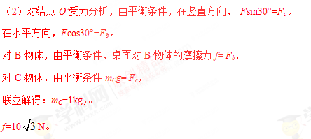
2（2015河北石家庄质检I）如图所示，质量M等于2kg的木块套在水平固定杆上，并用轻绳与质量m=1kg
的小球相连。今用跟水平方向成60°角的力F=10 N拉着球并带动木块一起向右匀速运动，运动中M、
m相对位置保持不变，g取10ms²。求：
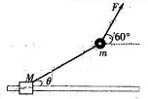
（1）轻绳与水平方向夹角θ；
（2）木块M与水平杆间的动摩擦因数μ。
【参考答案】（1）30° （2）μ＝
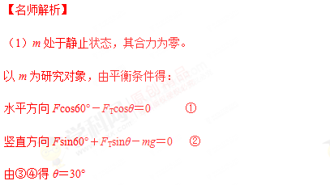
（2）M、m整体处于静止状态，可看做整体，系统所受合力为零。
以M、m整体为研究对象。由平衡条件得[来源:学科网]
水平方向Fcos60°－μF_{N}＝0 ③
竖直方向F_{N}＋Fsin60°－Mg－mg＝0 ④
由①②得μ＝。
3（2015河南信阳第一次调研测试）某同学表演魔术时，将一小型条形磁铁藏在自己的袖子里，然后对着一悬挂的金属小球指手画脚，结果小球在他神奇的功力下飘动起来．假设当隐藏的小磁铁位于小球的左上方某一位置C（∠QCS=30°）时，金属小球偏离竖直方向的夹角θ也是30°，如图所示．已知小球的质量为m，该同学（含磁铁）的质量为M，求此时：
（1）悬挂小球的细线的拉力大小为多少？
（2）该同学受到地面的支持力和摩擦力大小各为多少．
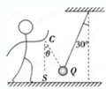
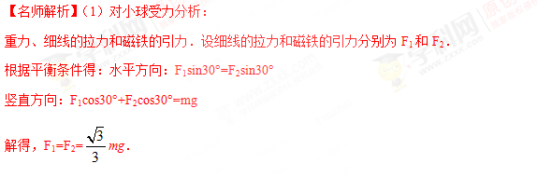
（2）以人为研究对象，分析受力情况：重力Mg、地面的支持力N、静摩擦力f和小球的引力F₂′，
F₂′=F₂=mg．
根据平衡条件得：f=F₂′sin30°，N=F₂′cos30°+Mg
解得，N=Mg+mg ，f=mg．

